 |  |  | Český metrologický institute, Referát MPZ  Okružní 772/31, 638 00 Brno  Tel.: +420 545 555 157
76433
2
0
2
NÁVRHY NA PROGRAMY MPZ V ROCE:
 |  |  | Buďte spoluautory programu MPZ a navrhněte měření, která by pro Vás byla zajímavá.
VELIČINA |  |  | MĚŘIDLO | ROZSAH |  | DALŠÍ SPECIFIKACE
 |  |  |  | 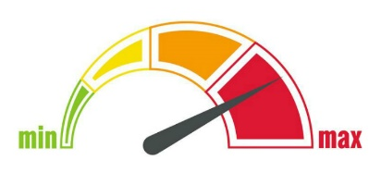 |  | 

1
2
3
4
5
6
7
 | DALŠÍ NÁMĚTY A PŘIPOMÍNKY:

 |  | Vyplněný formulář zašlete na emailovou adresu: |  |  | sklenovska@cmi.gov.cz
 |  | Nejpozdější termín pro odeslání formuláře: |  |  | 30.09.2026
 |  | 

